Информация к проекту решения по заявлению:
1.5 Хромовой Т. А.
Земельный участок:
адрес: Российская Федерация, Новосибирская область, город Новосибирск, Октябрьский район, территория Огороднического товарищества "Почетный ветеран", на земельном участке расположен жилой дом № 146;
кадастровый номер. 54:35:000000:24034;
площадь- 793 кв.м.;

Планшет № 2859
Зонирование: Зона улично-дорожной сети (ИТ-3)
Запрос: «для индивидуального жилищного строительства (2.1)»
Планируется: эксплуатация жилого дома

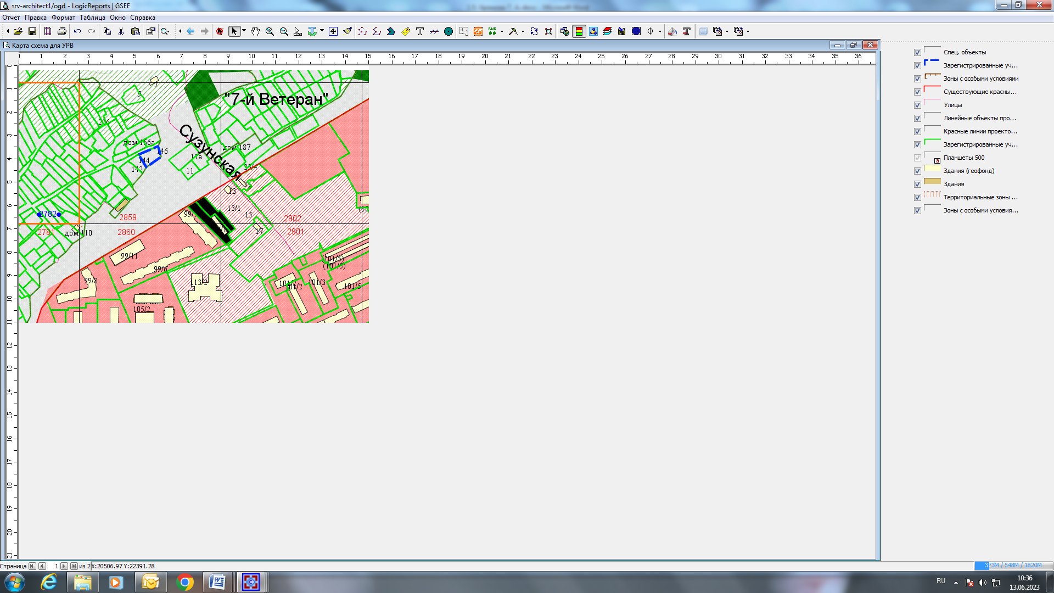
Приложения к заявлению:

